1. Gör en ny streamprofile med MJPEG och den upplösning som ska användas
2. Lägg till en ny recipient

http/https://<ADRESS TILL SERVER>/upload.php

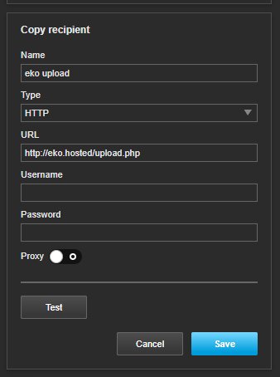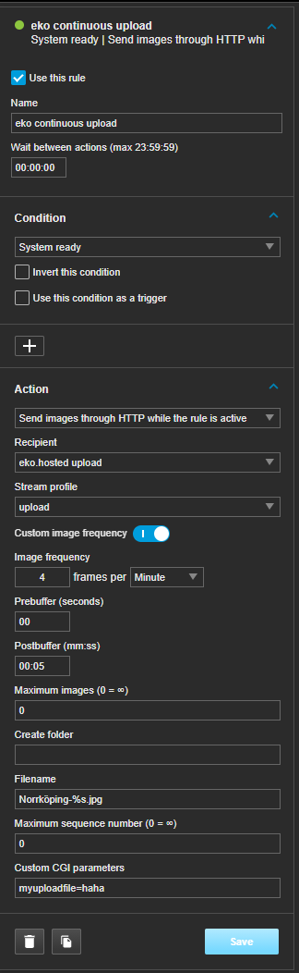

1. Gör en ny regel

Denna regel skickar en bild 4 gånger i minuten.

Noteringar:

Filename formatet är ”<mapp>-%s.jpg”. Mapp kan vara tex ”Norrköping”. En mapp kommer att skapas om den inte redan finns på servern. %s står för timestamp och måste vara där.

Custom CGI parameters måste innehålla ”myuploadfile=\*vadsomhelst\*”, annars kommer inte bilden att sparas.